UNIVERZITET SINGIDUNUM
TEHNIČKI FAKULTET

DREAMLAND TOYS
Dokumentacija Angular veb aplikacije
Digitalna prodavnica igračaka

Profesor: Student:
prof. dr Mlađan Jovanović Đorđević Katarina
Asistent: 2022/204817
Petar Kresoja

Beograd, 2026.
Sadržaj

1. Uvod 3
1.1. Korišćene tehnologije 3
1.2. Organizacija aplikacije 3
2. Izgled aplikacije 4
2.1. Home stranica 4
2.2. Detalji igračke 5
2.3. Prijava korisnika 7
2.4. Registracija korisnika 8
2.5. Korpa za rezervaciju i recenzije 10
2.6. Profil korisnika 11
3. Servisi i model podataka 12
3.1. Toy servis 12
3.2. AuthService 12
3.3. CartService 12
3.4. ReviewService 12
3.5. ToyModel 12
4. Navigacija i zaštita stranica 13

Uvod
DreamLand Toys je veb aplikacija namenjena prikazu i rezervaciji igračaka. Aplikacija je realizovana korišćenjem Angular okruženja i predstavlja klijentski deo digitalne prodavnice igračaka. Korisniku je omogućen pregled ponude, pretraga i filtriranje igračaka, pregled detalja, registracija i prijava, rezervacija proizvoda, upravljanje korpom, izmena profila i ostavljanje ocene i recenzije za pristigle igračke.
Podaci o igračkama učitavaju se preko servisa, dok se podaci koji nastaju tokom korišćenja aplikacije, kao što su korisnički nalozi, rezervacije i recenzije, čuvaju lokalno u pregledaču korišćenjem localStorage-a. Na taj način je omogućeno čuvanje podataka bez korišćenja posebne baze podataka, što odgovara potrebama prototipa aplikacije.

Korišćene tehnologije
- Angular i TypeScript – izrada komponenti, ruta, modela i servisa.
- Angular Material – forme, dugmad, ikonice i pojedini elementi korisničkog interfejsa.
- HTML i CSS – struktura i vizuelno oblikovanje stranica.
- HttpClient – komunikacija sa API servisom za učitavanje podataka o igračkama.

Organizacija aplikacije

Aplikacija je podeljena na komponente Home, Details, Cart, Login, Signup, Profile i Loading. Poslovna logika izdvojena je u servise za igračke, autentifikaciju, korpu i recenzije. Model ToyModel definiše strukturu podataka o igrački, dok Angular Router omogućava prelazak između stranica aplikacije.

Izgled aplikacije

U nastavku je prikazan izgled glavnih stranica aplikacije DreamLand Toys, uz kratak prikaz njihovih funkcionalnosti.

Home stranica

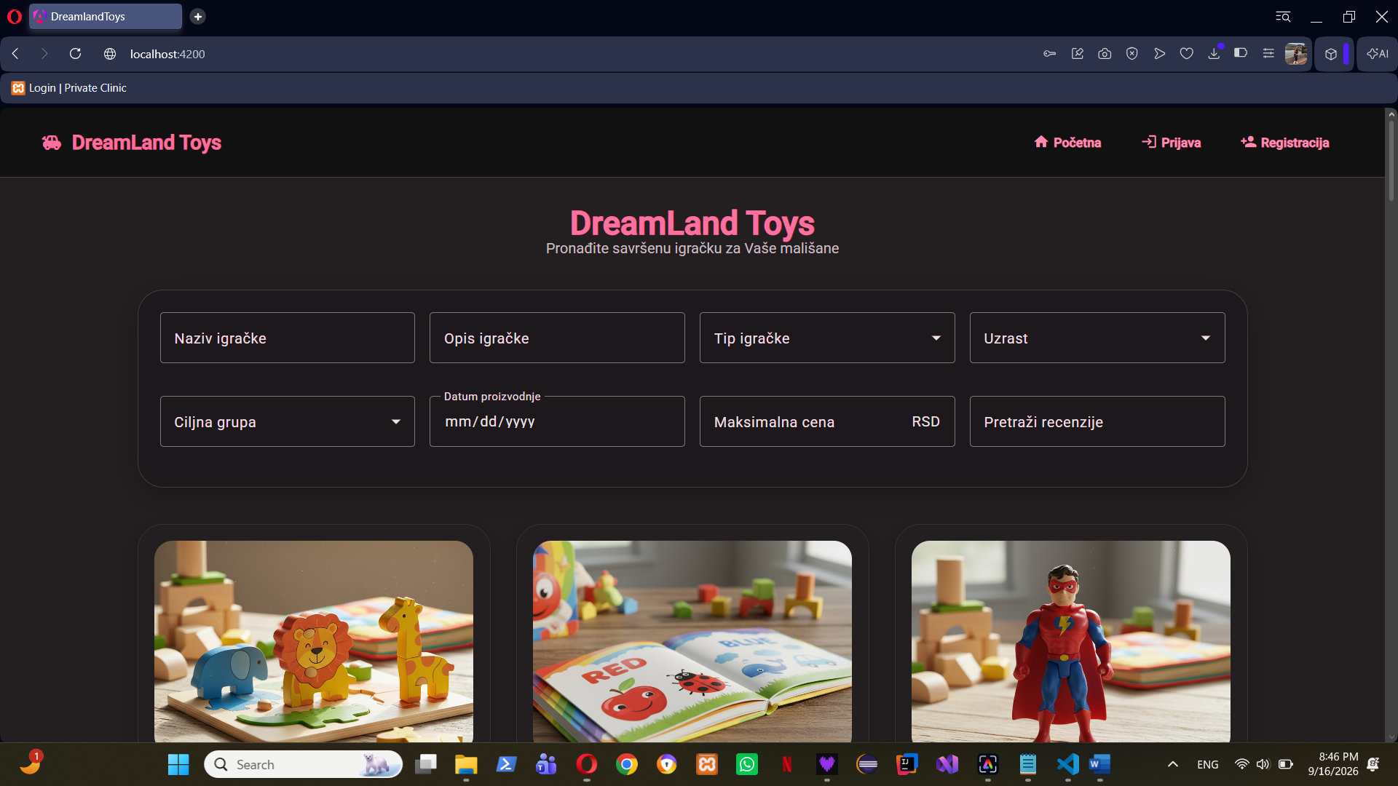
Slika 1 Početna stranica
Home stranica predstavlja glavni prikaz aplikacije. Na njoj se prikazuje lista dostupnih igračaka u obliku kartica. Svaka kartica sadrži sliku, naziv, kratak opis, cenu, prosečnu ocenu kada postoje recenzije i dugme „Detalji“.
Korisnik može nezavisno da pretražuje ili filtrira igračke prema nazivu, opisu, tipu, uzrastu, ciljnoj grupi, datumu proizvodnje, maksimalnoj ceni i sadržaju recenzija. Rezultati se menjaju u skladu sa unetim kriterijumima. Ukoliko nema odgovarajućih proizvoda, prikazuje se poruka da nema rezultata.

Detalji igračke

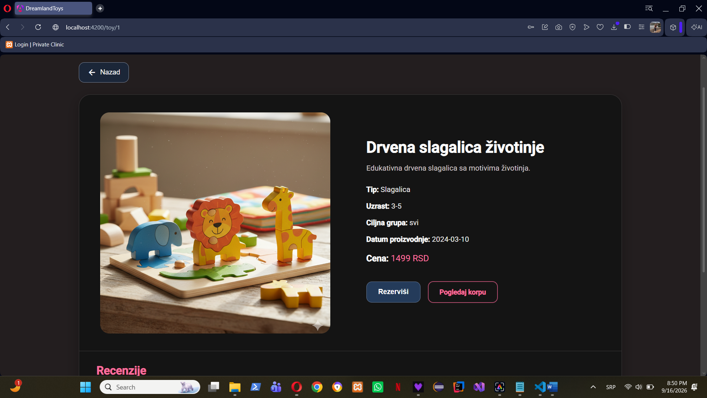
Slika 2 Detalji igračke

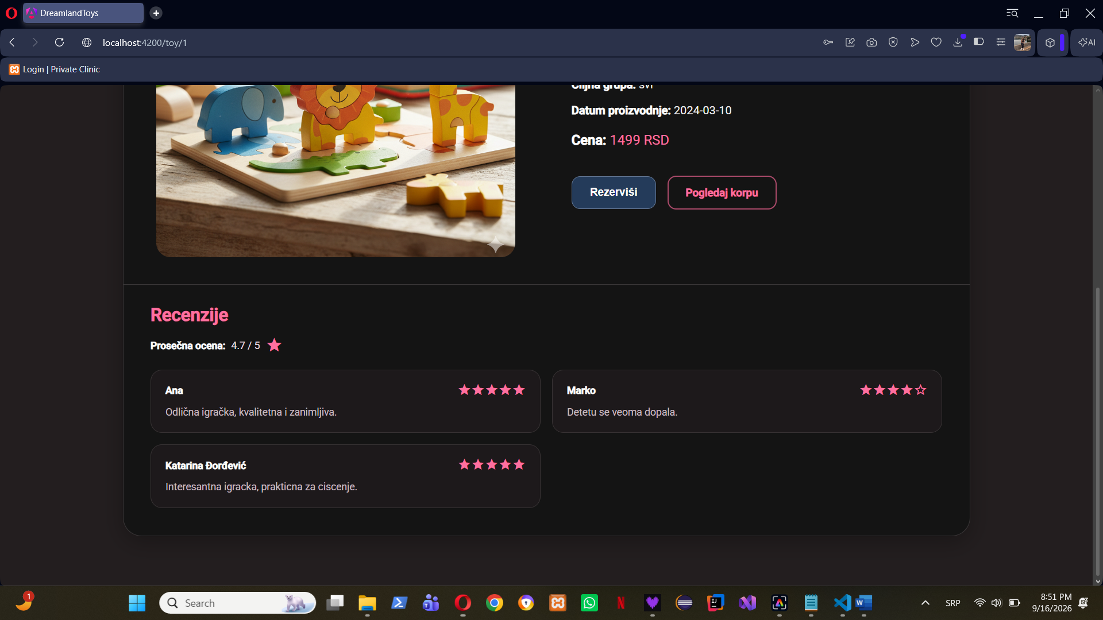
Slika 3 Detalji igračke
Klikom na dugme „Detalji“ korisnik otvara stranicu sa potpunim podacima o izabranoj igrački. Prikazuju se slika, naziv, opis, tip, uzrast, ciljna grupa, datum proizvodnje i cena.
Na ovoj stranici nalazi se mogućnost rezervacije igračke. Rezervacija je dozvoljena samo prijavljenom korisniku. Ako korisnik nije prijavljen, prikazuje se obaveštenje da je prijava obavezna. Pored osnovnih podataka, prikazuje se prosečna ocena igračke, kao i postojeće ocene i recenzije korisnika.

Prijava korisnika

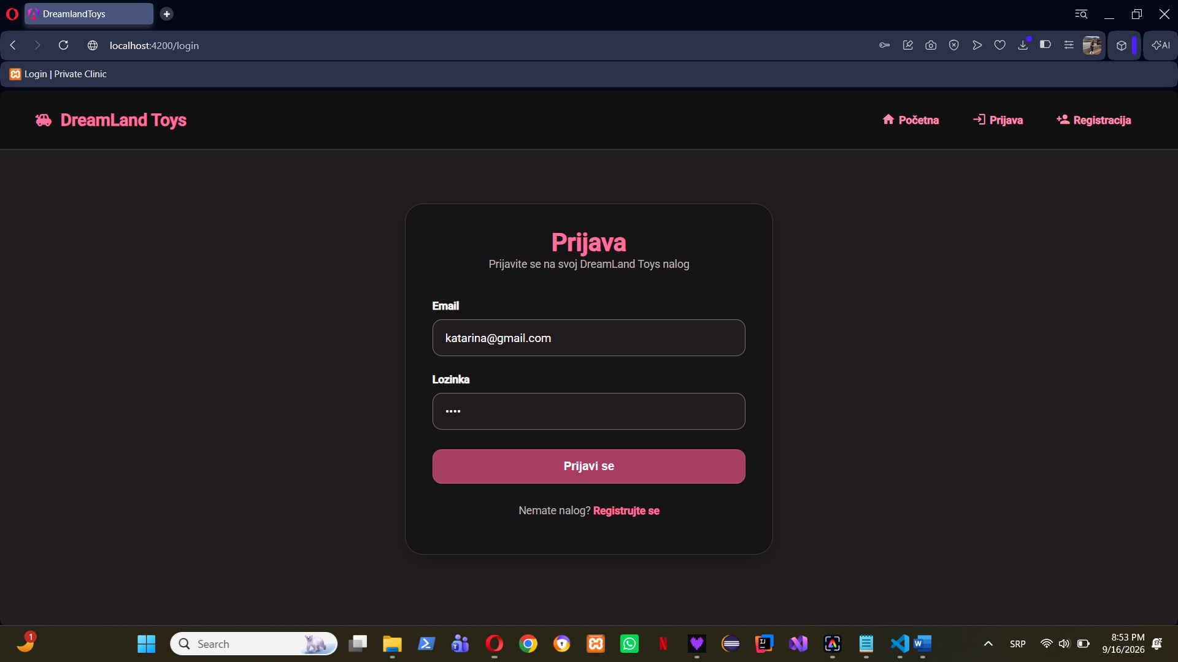
Slika 4 Login stranica
Stranica za prijavu sadrži polja za email adresu i lozinku. Nakon unosa podataka aplikacija preko AuthService servisa proverava da li korisnik postoji i da li je lozinka odgovarajuća.
Nakon uspešne prijave korisnik se vraća na početnu stranicu, učitava se njegova korpa, a navigacija prikazuje opcije Korpa, Profil i Odjava. U slučaju pogrešnih podataka prikazuje se odgovarajuća poruka.

Registracija korisnika

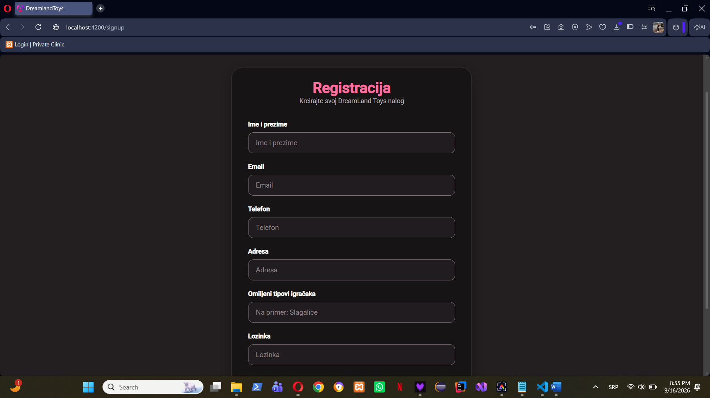
Slika 5 Signup stranica

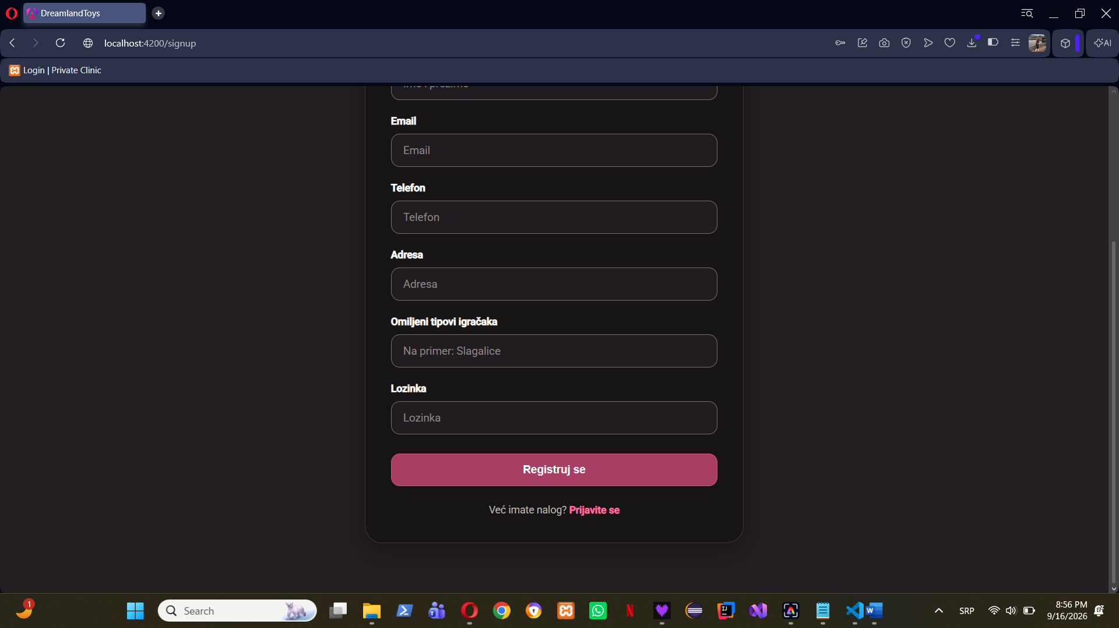
Slika 6 Signup stranica

Forma za registraciju omogućava unos imena i prezimena, email adrese, telefona, adrese, omiljenih tipova igračaka i lozinke. Obavezna polja su ime i prezime, email i lozinka.
AuthService proverava da li već postoji korisnik sa istom email adresom. Ako email nije zauzet, novi korisnik se dodaje u lokalno sačuvanu listu korisnika i automatski postaje aktivno prijavljen.

Korpa za rezervaciju i recenzije

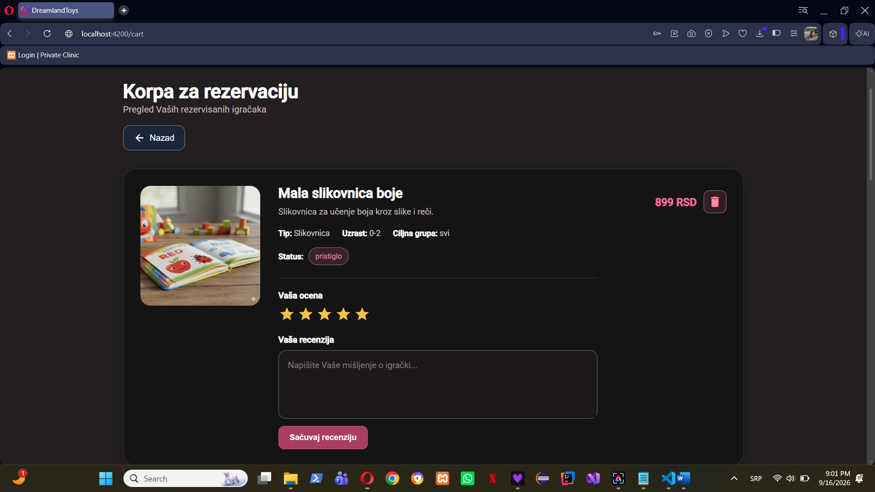
Slika 7 Korpa za rezervaciju i recenzije

Korpa prikazuje sve igračke koje je prijavljeni korisnik rezervisao. Za svaku stavku prikazuju se podaci o igrački, cena i trenutni status rezervacije. Na dnu se izračunava ukupna vrednost aktivnih rezervacija. Rezervacija može imati status „rezervisano“, „pristiglo“ ili „otkazano“. Korisnik može promeniti status rezervisane igračke. Stavke sa statusom „otkazano“ ne ulaze u ukupan iznos.
Kada rezervisana igračka dobije status „pristiglo“, korisniku se omogućava ocenjivanje od 1 do 5 zvezdica i unos tekstualne recenzije. Recenzija se čuva preko ReviewService servisa. Ukoliko korisnik već ima recenziju za istu igračku, postojeća recenzija se ažurira. Prosečna ocena se zatim može prikazati na početnoj stranici i u detaljima igračke.

2.6. Profil korisnika

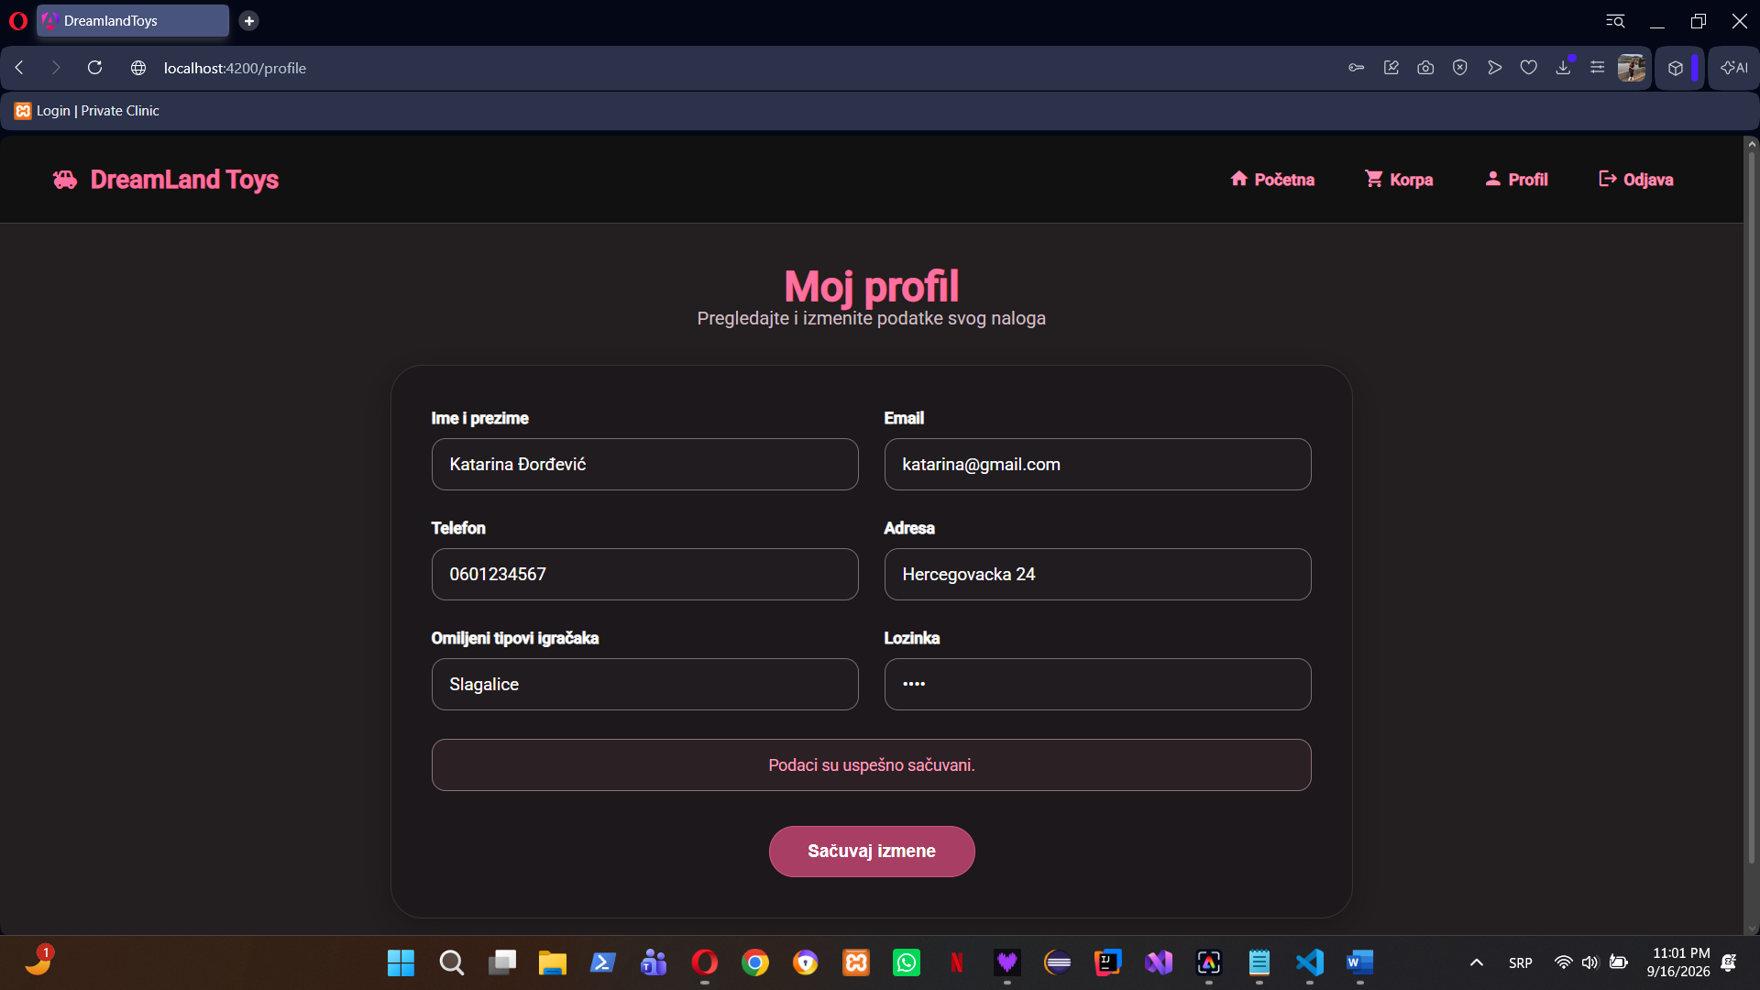
Slika 8 Profil korisnika
Profil korisnika prikazuje podatke trenutno prijavljenog korisnika: ime i prezime, email, telefon, adresu, omiljeni tip igračke i lozinku.
Korisnik može menjati svoje podatke. Prilikom izmene email adrese proverava se da nova adresa nije već zauzeta. Ako se email promeni, postojeća korpa korisnika prenosi se na novi korisnički ključ kako rezervacije ne bi bile izgubljene.

3. Servisi i model podataka

3.1. Toy servis
Toy servis koristi HttpClient za komunikaciju sa API servisom. Metoda getToys() učitava listu igračaka, dok getToyById(id) učitava podatke o jednoj igrački na osnovu njenog identifikatora.

3.2. AuthService
AuthService upravlja registracijom, prijavom, odjavom i izmenom profila. Lista korisnika i email trenutno prijavljenog korisnika čuvaju se u localStorage-u. Servis sprečava registraciju dva korisnika sa istom email adresom.

3.3. CartService
CartService upravlja rezervisanim igračkama. Svaka stavka korpe sadrži objekat igračke i status rezervacije. Servis omogućava dodavanje, uklanjanje, promenu statusa, ocenjivanje pristigle igračke i izračunavanje ukupne cene.

3.4. ReviewService
ReviewService čuva ocene i tekstualne recenzije. Omogućava pronalaženje recenzija za konkretnu igračku, izračunavanje prosečne ocene, pretragu sadržaja recenzija i dodavanje ili izmenu korisničke recenzije.

3.5. ToyModel
Interfejs ToyModel opisuje podatke koji se koriste u aplikaciji: identifikator, naziv, permalink, opis, ciljnu grupu, datum proizvodnje, cenu, URL slike, uzrasnu grupu i tip igračke. Uzrasna grupa i tip predstavljeni su posebnim interfejsima.

4. Navigacija i zaštita stranica

Angular Router povezuje URL putanje sa odgovarajućim komponentama. Početna stranica nalazi se na osnovnoj putanji, detalji igračke koriste putanju toy/:id, dok su prijava i registracija dostupne preko /login i /signup.
Korpa i profil zaštićeni su authGuard mehanizmom. Njih može otvoriti samo prijavljeni korisnik. Nepoznata putanja preusmerava korisnika na početnu stranicu.

